Лабораторная работа №1

Операционные системы

Александрова Ульяна

Содержание

# 1 Цель работы

Целью данной работы является приобретение практических навыков установки ОС на виртуальную машину VirtualBox и настройки сервисов, необходимых для дальнейшей работы.

# 2 Задание

1. Установка и отладка дистрибутива Linux Fedora для виртуальной машины VirtualBox;
2. Обновления;
3. Отключение SELinux;
4. Установка драйверов;
5. Домашнее задание;
6. Контрольные вопросы.

# 3 Выполнение лабораторной работы

Так как в ходе работы в течение прошлого семестра одной из лабораторных работ являлась установка Linux Fedora на виртуальную машину, то мне не пришлось проделывать это еще раз (рис. fig. 1).

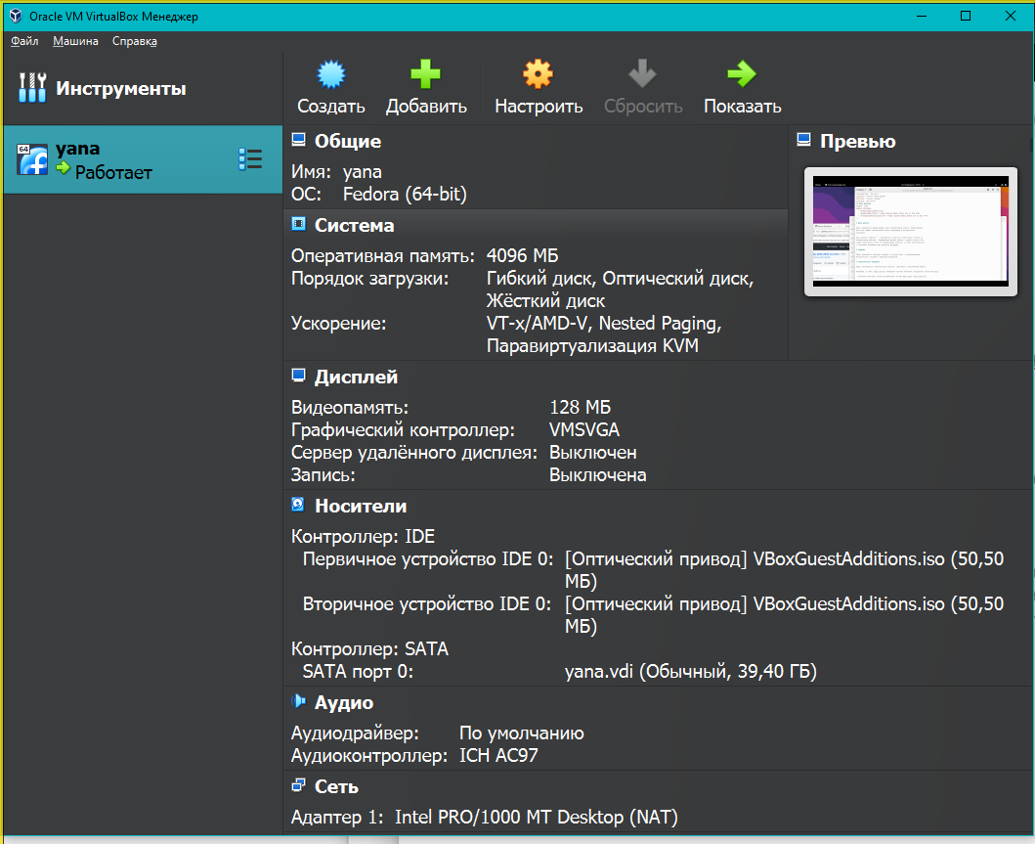

Рис. 1: Работающий образ Fedora

Тем не менее я обновила все пакеты (на что хватило памяти) (рис. fig. 2)

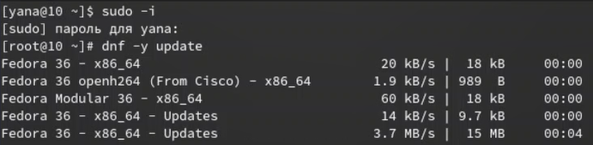

Рис. 2: Обновление пакетов

и отключила систему безопасности SELinux (рис. fig. 3).

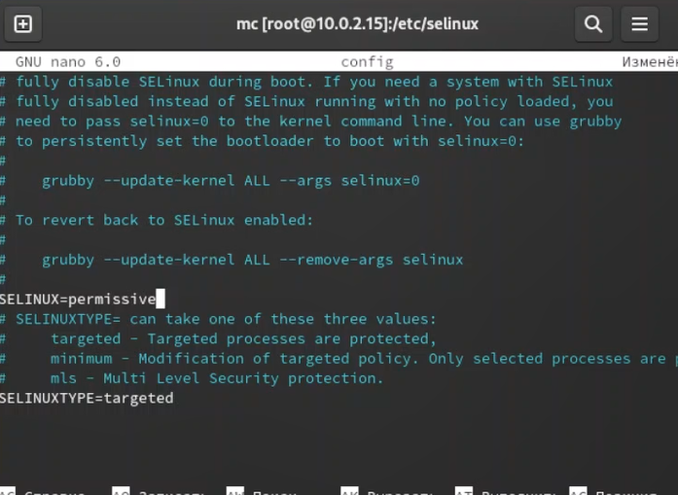

Рис. 3: Редактирование файлов SELinux

После я установила пакеты DKMS (рис. fig. 4).

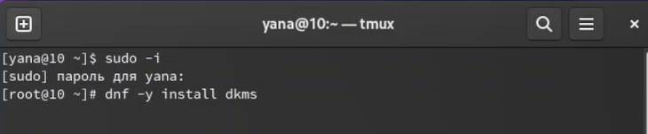

Рис. 4: Установка пакетов

А также подключила образ диска дополнений гостевой ОС (рис. fig. 5).

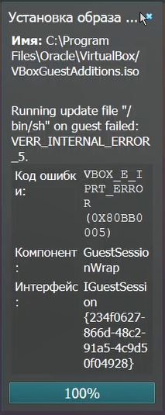

Рис. 5: Подключение образа диска

И подмонтировала его. Далее установила драйвера и перезапустила виртуальную машину (рис. fig. 6).

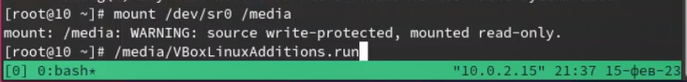

Рис. 6: Подмонтриование. Установка драйверов.

# 4 Домашнее задание

1. Версия ядра Линукс (6.1.11-100.fc36.x86_64), частота процессора (3110.402), модель процессора (11th Gen Intel(R) Core(TM) i5-11300H) (рис. fig. 7).

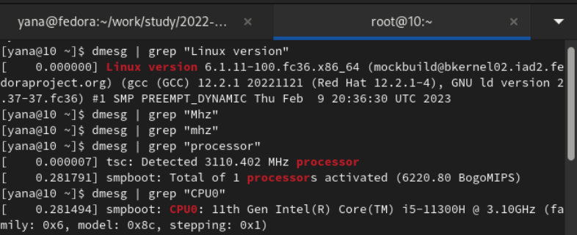

Рис. 7: Версия Линукс, частота и модель процессора

1. Объём доступной оперативной памяти (3984324K/4193848K),тип обнаруженного гипервизора (KVM) (рис. fig. 8).

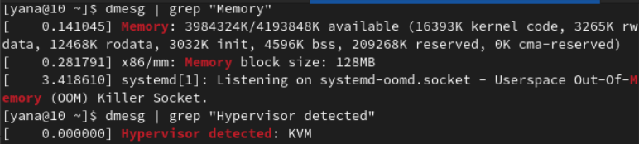

Рис. 8: Объем оп. памяти, тип гипервизора

1. Тип файловой системы корневого раздела (ext4) (рис. fig. 9).

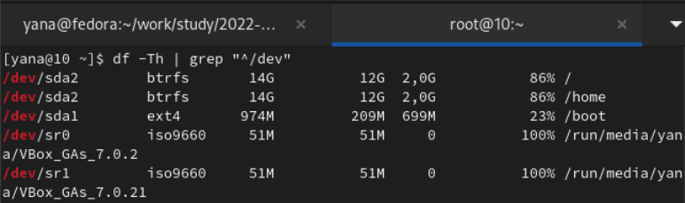

Рис. 9: Тип файловой системы

1. Последовательность монтирования файловых систем (рис. fig. 10).

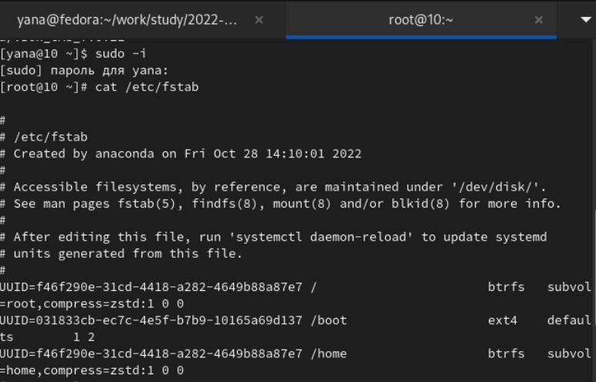

Рис. 10: Работающий образ Fedora

# 5 Контрольные вопросы

1. Какую информацию содержит учётная запись пользователя? *Учетная запись содержит данные, при помощи которых пользователь может пользоваться системой. Например, имя (user name), полное имя, идентификатор и тд.
2. Укажите команды терминала и приведите примеры:

* для получения справки по команде; *-help*
* для перемещения по файловой системе; *cd*
* для просмотра содержимого каталога; *ls*
* для определения объёма каталога; *du*
* для создания / удаления каталогов / файлов; *mkdir/rmdir*
* для задания определённых прав на файл / каталог; *chmod*
* для просмотра истории команд. *history*

1. Что такое файловая система? Приведите примеры с краткой характеристикой. *Файловая система - система, в которой хранятся и организовываются данные. Примеры: NFTS для Windows (поддержка больших файлов и дисков, низкий уровень фрагментации), Ext4/Ext3 для Linux (журналируемая, то есть та, которая сохраняет историю действий пользователя).*
2. Как посмотреть, какие файловые системы подмонтированы в ОС? *df*
3. Как удалить зависший процесс? *Сначала идентифицируем процесс с помощью* ps axu | grep *, далее используем утилиту* kill **

# 6 Выводы

Я приобрела практические навыки установки ОС на виртуальную машину VirtualBox и настройки сервисов, необходимых для дальнейшей работы.